Министерство образования и молодежной политики Свердловской области
государственное автономное профессиональное
образовательное учреждение Свердловской области
«Уральский радиотехнический колледж им. А.С. Попова»

ДОПУСТИТЬ К ЗАЩИТЕ
Зав. отделением
___________О.В. Алферьева
«___» _______________2026г.

ТЕХНИЧЕСКОЕ ОБСЛУЖИВАНИЕ ПЭВМ
Пояснительная записка к дипломному проекту
РК 09.02.02 443 20 ПЗ

Рецензент Руководитель
___ И. И. Иванов _ И. И. Иванов
«___» ________________ 2026 г. «___» ______________ 2026 г.

Консультант Разработчик
___ И. И. Иванов __ И. И. Иванов
«___» ________________ 2026 г. «___» ______________ 2026 г.
____ И. И. Иванов
«___» ________________ 2026 г.

Нормоконтролер
Л. А. Петрушина
«___» ________________ 2026 г.

2026
Содержание

Введение 4
1 Теоретическая часть 5
1.1 Анализ аппаратного обеспечения 5
1.2 Анализ работоспособности компьютерной системы 17
1.3 Анализ системного «программного» обеспечения 19
2 Практическая часть 23
2.1 Выбор и обоснование инструментов устранения неисправностей 23
2.2 Определение и локализация неисправностей 27
2.3 Устранение неисправностей путем компонентного ремонта 37
3 Техническое обслуживание ПЭВМ 38
3.1Регламент технического обслуживания ПЭВМ 38
3.2 Типовые «аппаратные» проблемы и их решения 38
3.3 Типовые «программные» проблемы и их решения 42
4 Тестирование и оптимизация компьютерной системы 44
4.1 Нагрузочное тестирование системы ноутбука 44
4.2 Определение возможности оптимизации ПЭВМ 62
5 Экономический раздел 63
5.1 Расчет норм штучного времени на каждую операцию технологического процесса 63
5.2 Расчет количества рабочих мест и их загрузки, численности основных производственных рабочих 65
5.3 Расчет фонда заработной платы рабочих, среднемесячной зарплаты 69
5.4 Расчет стоимости материалов и комплектующих 74
5.5 Расчет полной себестоимости и базовой цены изделия 75
5.6 Расчет экономической эффективности от совершенствования технологии 79
6 Охрана труда и производственная санитария при эксплуатации ПЭВМ 82
Заключение 87
Перечень сокращений и условных обозначений 88
Список используемых источников 89

Введение

На данный момент наиболее актуальна проблема с перепадами напряжения в повседневной жизни. Резкие перепады напряжения могут быть вызваны различными причинами, но основные - это перегрузки сети, неисправная проводка, удары молнии и возобновление подачи электроэнергии после отключения.

1 Теоретическая часть

1.1 Анализ аппаратного обеспечения

Для ремонта и технического обсуживания были представлены устройсва ПК и источник бесперебойного питания CyberPower Value 500E – RU – B – RJ их характеристикипредставленны в таблицах 1.1–1.8.
ПЭВМ состоит и следующих компонетов:
– процессор: Intel Core i7-4790;
– видеокарта: AMD Radeon R9 270;
– оперативная память: GeIL GN38GB1600C11S DDR3 8GB;
– материнская плата: Gigabyte GA-P85-D3;
– жесткий диск: Western Digital Black 1 Тб WD1003FZEX;
– твердый накопитель: OCZ Vertex 460;
– блок питания: Chieftec Smart GPS-700A8;
– источник бесперебойного питания: CyberPower Value 500E-RU-B-RJ.
Текст текст текст текст текст текст текст текст текст текст текстм текст текст текст текст текст текст текст текст текст текстм текст текст текст текст текст текст текст текст текст текст текст текст текст текст текст текст текст текст текст текст текст текст текст текст текст текст текст текст текст текст текст текст текст текст текст текст текст текст текст текст текст текст текст текст текст текст текст текст текст текст текст текст текст текст текст текст текст текст текст текст текст текстммм текст текстм текст текст текст текст текст текст текст текст текст текст текст текст текст текстмммм.[4]
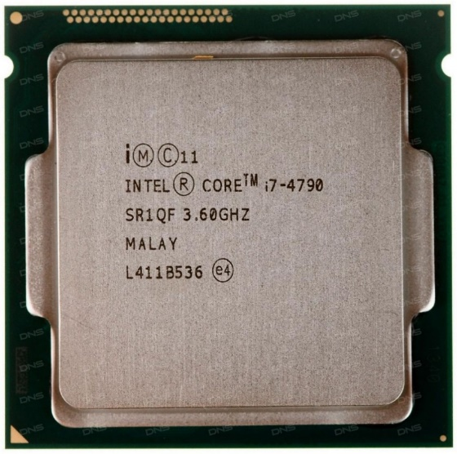
Рисунок 1.1 – Внешний вид процессора
Таблица. 1.1 – Основные характеристики процессора
№ | Наименование |  | Значение | Единица измерения
1 | 2 |  | 3 | 4
1 | Основные характеристики
1.1 | Производитель |  | Intel
1.2 | Модель |  | Intel Core i7-4790
1.3 | Socket |  | LGA 1150
1.4 | Эффективная частота процессора |  | 3,6 – 4,0 | ГГц
1.5 | Рассеиваемая мощность |  | 84 | Вт
1.6 | Критичная температура |  | 72,72 | °C
2 | Дополнительные параметры
2.1 | Ядро |  | Northwood
2.2 | Тактовая частота |  | 3,6 – 4,0 | ГГц
2.3 | Количество ядер |  | 4 | Шт
2.4 | Организация Кэш-памяти | L1 | 32х1 + 32х4 | Кб
 |  | L2 | 256x4 | Кб
 |  | L3 | 8192 | Кб
2.5 | Техпроцесс |  | 22 | нм
2.6 | Набор инструкций |  | Intel SSE4.1, Intel SSE4.2, Intel AVX2
2.7 | Напряжение питания |  | 1.35 | В
2.8 | Количество транзисторов |  | 1400 | Млн.
2.9 | Разрядность команд |  | 64 | бит

Текст текст текст текст текст текст текст текст текст текст текстм текст текст текст текст текст текст текст текст текст текстм текст текст текст текст текст текст текст текст текст текст текст текст текст текст текст текст текст текст текст текст текст текст текст текст текст текст текст текст текст текст текст текст текст текст текст текст текст текст текст текст текст текст текст текст текст текст текст текст текст текст текст текст текст текст текст текст текст текст текст текст текст текстммм текст текстм текст текст текст текст текст текст текст текст текст текст текст текст текст текстмммм.
Текст текст текст текст текст текст текст текст текст текст текстм текст текст текст текст текст текст текст текст текст текстм текст текст текст текст текст текст текст текст текст текст текст текст текст текст текст текст текст текст текст текст текст текст текст текст текст текст текст текст текст текст текст текст текст текст текст текст текст текст текст текст текст текст текст текст текст текст текст текст текст текст текст текст текст текст текст текст текст текст текст текст текст текстммм текст текстм текст текст текст текст текст текст текст текст текст текст текст текст текст текстмммм. Текст текст текст текст текст текст текст текст текст текст текстм текст текст текст текст текст текст текст текст текст текстм текст текст текст текст текст текст текст текст текст текст текст текст текст текст текст текст текст текст текст текст текст текст текст текст.
Таблица 1.2 – Основные характеристики материнской платы
№ | Наименование | Значение | Единица измерения
1 | 2 | 3 | 4
1 | Основные характеристики
1.1 | Производитель | Gigabyte
1.2 | Модель | GA-P85-D3
1.3 | Форм-фактор | ATX
1.4 | Чипсет | B85
2 | Характеристики процессора
2.1 | Socket | LGA1150
2.2 | Максимальное количество процессора на материнской плате | 1
2.3 | Типы поддерживаемых процессоров | Intel Core i7, Core i5, Core i3, Pentium, Celeron
2.4 | Частота системной шины | 1333 - 1600 | Мгц
3 | Поддержка памяти
3.1 | Тип ИМС поддерживаемой памяти | DDR4
3.2 | Количество слотов памяти | 4 | шт
3.3 | Поддержка многоканальной режима | 2 | канала
3.4 | Максимальный объем памяти | 32 | Гб
4 | Интерфейсы | Версия | Количество, шт
4.1 | PCI | 2.3 | 4
4.2 | PCI Express | 3.0 | 3
4.3 | SATA | 2.0 | 2
4.4 | SATA | 3.0 | 4
4.5 | USB | 2.0 | 3
4.6 | USB | 3.0 | 2
4.7 | PS 2 | - | 2
4.8 | COM | - | 1
4.9 | HDMI | 1.4 | 1
Внешний вид материнской платы изображен на рисунке 1.2.
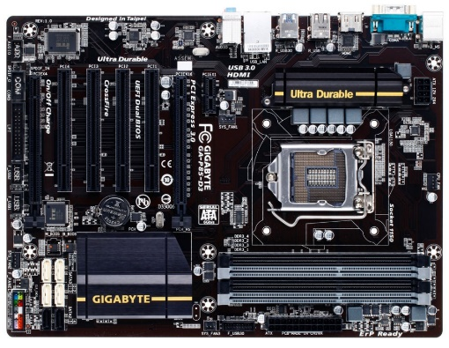
Рисунок 1.2 – Внешний вид материнской платы
Текст текст текст текст текст текст текст текст текст текст текстм текст текст текст текст текст текст текст текст текст текстм текст текст текст текст текст текст текст текст текст текст текст текст текст текст текст текст текст текст текст текст текст текст текст текст текст текст текст текст текст текст текст текст текст текст текст текст текст текст текст текст текст текст текст текст текст текст текст текст текст текст текст текст текст текст текст текст текст текст текст текст текст текстммм текст текстм текст текст текст текст текст текст текст текст текст текст текст текст текст текстмммм.
Таблица 1.3 – Основные характеристики блок питания
№ | Наименование |  | Значение | Единица измерения
1 | 2 |  | 3 | 4
1 | Основные характеристики
1.1 | Производитель |  | Chieftec
1.2 | Модель |  | GPS-700A8
1.3 | Мощность блока питания |  | 700 | Вт
1.4 | Входное напряжение |  | 100-240 | В
1.5 | Частота |  | 50-60 | Гц
1.6 | Максимальная нагрузка | +3,3V | 22 | А
 |  | +5V | 22 | А
 |  | +12V | 54 | А
 |  | +5VSB | 2,5 | А
 |  | -12V | 0,3 | А
Продолжение таблицы 1.3
1 | 2 |  | 3 | 4
2 | Охлаждение блока питания
2.1 | Охлаждение БП | Количество вентиляторов | 1 | Шт
 |  | Количество посадочных мест для вентиляторов | 1 | Шт
 |  | Габариты | 120х120х25 | Мм
3 | Кабели и разъёмы
3.1 | Коннектор питания материнской платы
3.2 | Разъёмы для подключения | Molex | 2 | Шт
 |  | SATA | 6 | Шт
 |  | ATX 12V | 1 | Шт

1.2 Анализ работоспособности компьютерной системы

Текст текст текст текст текст текст текст текст текст текст текстм текст текст текст текст текст текст текст текст текст текстм текст текст текст текст текст текст текст текст текст текст текст текст текст текст текст текст текст текст текст текст текст текст текст текст текст текст текст текст текст текст текст текст текст текст текст текст текст текст текст текст текст текст текст текст текст текст текст текст текст текст текст текст текст текст текст текст текст текст текст текст текст текстммм текст текстм текст текст текст текст текст текст текст текст текст текст текст текст текст текстмммм.

2 Практическая часть

2.1 Выбор и обоснование инструментов устранения неисправностей

Текст текст текст текст текст текст текст текст текст текст текстм текст текст текст текст текст текст текст текст текст текстм текст текст текст текст текст текст текст текст текст текст текст текст текст текст текст текст текст текст текст текст текст текст текст текст текст текст текст текст текст текст текст текст текст текст текст текст текст текст текст текст текст текст текст текст текст текст текст текст текст текст текст текст текст текст текст текст текст текст текст текст текст текстммм текст текстм текст текст текст текст текст текст текст текст текст текст текст текст текст текстмммм.

3 Охрана труда и производственная санитария при эксплуатации ПЭВМ

Текст текст текст текст текст текст текст текст текст текст текстм текст текст текст текст текст текст текст текст текст текстм текст текст текст текст текст текст текст текст текст текст текст текст текст текст текст текст текст текст текст текст текст текст текст текст текст текст текст текст текст текст текст текст текст текст текст текст текст текст текст текст текст текст текст текст текст текст текст текст текст текст текст текст текст текст текст текст текст текст текст текст текст текстммм текст текстм текст текст текст текст текст текст текст текст текст текст текст текст текст текстмммм.

Заключение

Текст текст текст текст текст текст текст текст текст текст текстм текст текст текст текст текст текст текст текст текст текстм текст текст текст текст текст текст текст текст текст текст текст текст текст текст текст текст текст текст текст текст текст текст текст текст текст текст текст текст текст текст текст текст текст текст текст текст текст текст текст текст текст текст текст текст текст текст текст текст текст текст текст текст текст текст текст текст текст текст текст текст текст текстммм текст текстм текст текст текст текст текст текст текст текст текст текст текст текст текст текстмммм.

Перечень сокращений и условных обозначений

ГБ - гигабайт.
ГГц - гигагерц.
МГц - гигагерц.
ПК-персональный компьютер.
ПЭВМ - персональная электронно-вычислительная машина.
BIOS - Basic Input / Output System.
HDD - hard disk drive.
SSD- solid-State Drive.
RAM - random Access Memory.
ОЗУ - random Access Memory.
ПО - программное обеспечение.
ТО – техническое обслуживание.

Список используемых источников

1 Aida64 – Инструмент тестирования компонентов ПЭВМ [Электронный ресурс]. М., 2010-2023 URL: https://www.aida64.com/.
2 CrystalDiskInfo – Инструмент проверки накопителей [Электронный ресурс]. М., 2008-2023 URL: https://crystaldisk.ru/.
3 CyberPower – Компьютерный продавец [Электронный ресурс]. М., 1998-2023 URL: https://www.cyberpower.com/ru.
4 DNS - Компьютерный супермаркет [Электронный ресурс]. М., 1996-2023 URL: https://technopoint.ru/.
5 Driver Buster – Инструмент автоматической установки драйверов [Электронный ресурс]. М., 2015-2023 URL: https://ru.iobit.com/driver-booster.php.
6 Furmark – Инструмент проверки видеокарт [Электронный ресурс]. М., 1998-2023 URL: https://furmark.ru/#.
7 Intel - сайт компании Intel [Электронный ресурс]. M., 1968-2023 URL: https://ark.intel.com/content/www/ru/ru/ark.html.
8 MemTest – Инструмент проверки RAM [Электронный ресурс]. М., 2007-2023 URL: https://hcidesign.com/memtest/.
9 OCCT - Инструмент для проверки стабильности [Электронный ресурс]. М., 2003-2023 URL: https://www.ocbase.com/.
10 Speedtest - Тест скорости интернета [Электронный ресурс]. М., 2006-2023 URL: https://www.speedtest.net/.
11 Газаров А. В. - Устранение неисправностей и ремонт ПК своими руками [Руководство пользователя]. М., изд. Питер, 2015.
12 Скотт Мюллер - Модернизация и ремонт ПК [Руководство пользователя]. М., изд. Вильямс, 2006.
13 Петрунина И. Е. - Справочник по пайке [Руководство пользователя]. М., изд. Машиностроение, 2003.
14 Кучеров Д. П., Куприянов А. А. - Современные источники питания ПК и периферии [Руководство пользователя]. СПб., изд. Наука и техника, 2007.

